ОО | Наименование мероприятия | Участие пресс службы | Участие представителей власти | контакты | Общее количество уч-ся, принимающих участие | фотоотчет
МБОУ СОШ№1 им.В.Громаковского | 1. Урок «Безопасный интернет» | - | - | 89034241409 | 55 (5-11кл) | 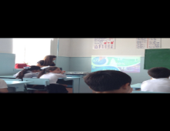
 | 2. Викторина «Безопасность в сети интернет» | - | - |  | 30 (9-11кл) | 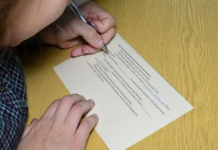
 | 3. Интерактивная игра «Безопасность школьников в сети Интернет» | - | - |  | 25 (7-8кл) | 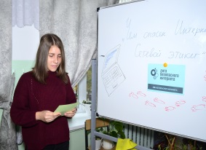  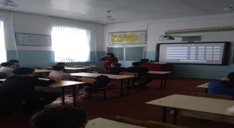
Отчет о проведении мероприятий по МБОУ СОШ№1 «Безопасный интернет в школе»

Отчет о проделанной работе на тему: «Безопасность в Интернете»
МБОУ СОШ№1 в период с 19 по 23 мая 2019 года в школе прошел очередной «Урок цифры» по теме «Безопасность в Интернете».
В ходе мероприятий:
- просмотрены видеоролики «Безопасность в Интернете»
- Викторина «Безопасность в сети Интернет»
- проведена интерактивная игра «Безопасность школьников в сети Интернет
- практическая работа с тренажером на компьютере.
Участие в уроке цифры приняли обучающиеся 5 – 11 классов в количестве 110 человек.

Урок цифры
На Уроке школьники узнали про кибербуллинг и с какими опасностями можно столкнуться в интернете, а также какими могут быть последствия и почему не стоит самому принимать участие в травле в интернете!
Как оказалось, это не только очень увлекательный и познавательный проект, но и жизненный. Ведь сегодня представить нашу жизнь без интернета сложно, настолько прочно он вошел в нашу жизнь.
Но, к сожалению, как и весь реальный мир, сеть тоже может быть опасна.
В интернете полно мошенников, троллей и преступников. И основная цель урока по безопасности в интернете – объяснить школьникам, с какими угрозами они могут столкнуться в сети, какими могут быть их последствия, а также обучить навыкам безопасного поведения в интернете.
Акцент при этом сделан на поведении в социальных сетях и онлайн-общении с друзьями, поскольку именно эта активность привлекает детей в интернете в первую очередь.

Урок прошёл необычно - ребята получили новые знания в формате обучающей игры. В каждом задании ученики принимали решение, которое помогало им избежать онлайн-опасностей.

Если ребята делали неверный выбор, им предлагалось просмотреть короткий видеоролик, объясняющий, как правильно вести себя в подобной ситуации.
На Уроке школьники узнали всё о приватности аккаунтов: какие пароли заводить для аккаунтов, как часто их менять и какие данные о себе можно оставлять в открытом доступе. Выяснили, что такое кибербуллинг, как его избежать и почему не стоит самим принимать участие в травле.

Блок «Никогда не разговаривайте с неизвестными» рассказал о том, почему не стоит общаться с незнакомцами в интернете и какие меры безопасности предпринимать, чтобы избежать опасных контактов.
«Урок цифры» — по-настоящему важная инициатива для обучения навыкам безопасного поведения в интернете школьников всех возрастов!

